**УРОК – ПРАЗДНИК ДЛЯ ПЕРВОКЛАССНИКОВ   
  
«ПРОЩАНИЕ С АЗБУКОЙ»**

***Оформление класса:***  
  
***Плакаты «Азбука – к мудрости ступенька», «Мало уметь читать – надо уметь думать», выставка тетрадей-прописей по обучению грамоте, рисунки-плакаты сказочных персонажей: Мальвины, Буратино, Незнайки. Плакаты-обложки учебников «Русская Азбука» (под ред. В.Г. Горецкого), «Букварь», презентация к уроку, украшение из цветов, изготовленных из бумажных салфеток.***

***Ход праздника:***  
  
**Ученик 1.** Мы сегодня очень рады,  
Всех приветствовать гостей.  
Всех знакомых, незнакомых,   
И серьезных, и веселых.  
Первый класс, первый класс,  
Пригласил на праздник вас.

**Ученик 2.** Знают взрослые и дети,

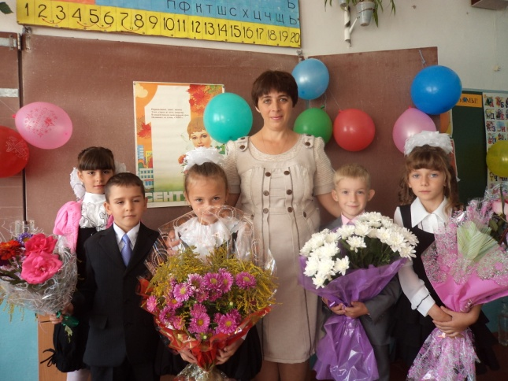

И шахтер, и водолаз,  
Что трудней всего на свете,  
Самый первый школьный класс.  
  
  
  
**Ученик 3.** Первый класс — это первый задорный звонок.

Первый класс — это первый серьезный урок.  
Первый класс — это первая в жизни оценка,

Это шумная, радостная переменка.  
  
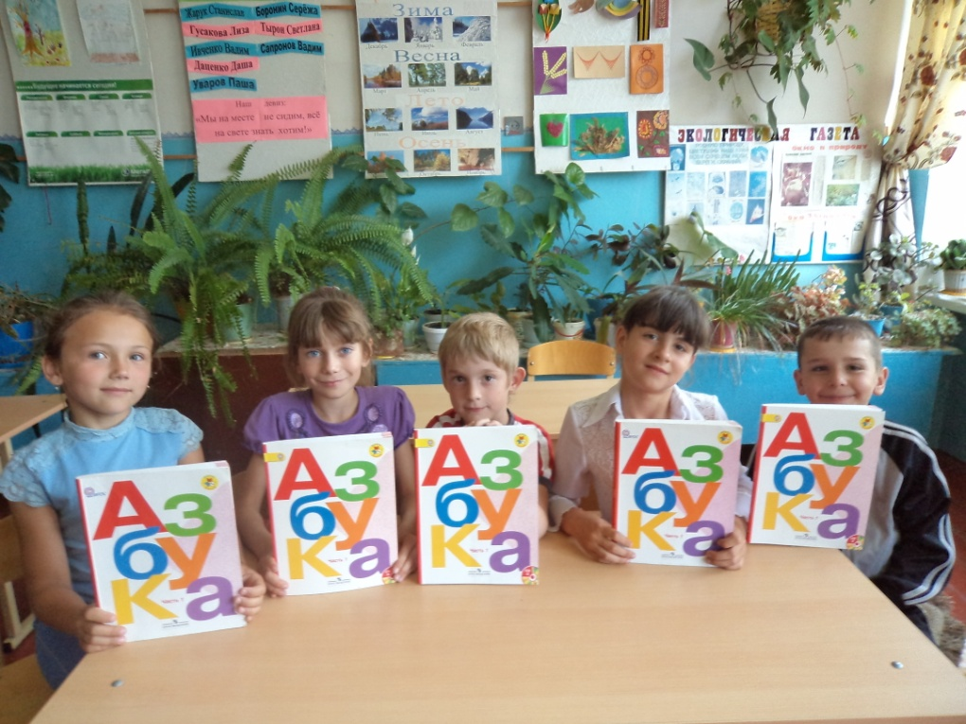  
Знают девочки в классе и знают мальчишки:  
Первый класс — это первая школьная книжка.   
  
**Ученик 4.** Потрудились мы немало,  
Ведь, по правде говоря,  
Русской грамоте начало,  
На страницах букваря.  
  
**Ученик 5.** В песнях и стихах всё просто.

Есть ответы на вопросы.

Но одно мне непонятно,

Как давно, кто и когда

Написал учебник складный,

Чтобы грамота была?

**Ученик 1.** В 16 веке в городе Львове

Первопечатник Фёдоров жил.

Им создан был первый учебник толковый,

В нём азбуку грамоты он изложил.

**Ученик 2.** Аз, Буки, Веди – были соседи,

Глагол и Добро, Ять и Зело –

В нём дружно жили, не тужили,

Четыре века уж прошло.

**Ученик 3.** А потом учил он сам

Наших пап и наших мам,

Бабушек и дедушек,

Соседей и соседушек.

Ну, а мы с ней в первый раз

Встретились, придя в наш класс.

***Ученик показывает эту книгу.***  
  
  
**Ученик 5.** До свиданья, до свиданья,   
Книга первая моя.   
Приходи к нам на прощанье,  
Ждут тебя твои друзья!  
  
***В класс входит Азбука, обращается мо всем присутствующим.***  
  
**Азбука.** Здравствуйте, мамы, здравствуйте, папы! Привет, мальчики и девочки! Как я рада снова встретиться с вами!  
  
Только в школу вы пришли —  
Встретилась я с вами.  
Дни учебы потекли  
Стали мы друзьями.   
Я учила буквам вас,  
И письму, и чтению,   
Дружбе крепкой и труду,   
А еще терпению.  
Вас сегодня не узнать:  
Стали бойко вы читать,   
Очень грамотными стали,   
Поумнели, возмужали,  
И хочу сказать сейчас:   
Рада я, друзья, за вас!   
***(Обращается к учителю.)***   
  
А где же мои помощники-буквы?   
  
**Учитель**. Не волнуйся, дорогая Азбука, Ты ведь знаешь, что я тоже волшебница. Сейчас скажу заветные слова - и весь алфавит появятся перед тобой   
  
Шарма, фарма, туквы, муквы,   
Дети, превращайтесь в буквы.  
  
  
***Дети надевают на головы шапочки с изображением букв алфавита.***

-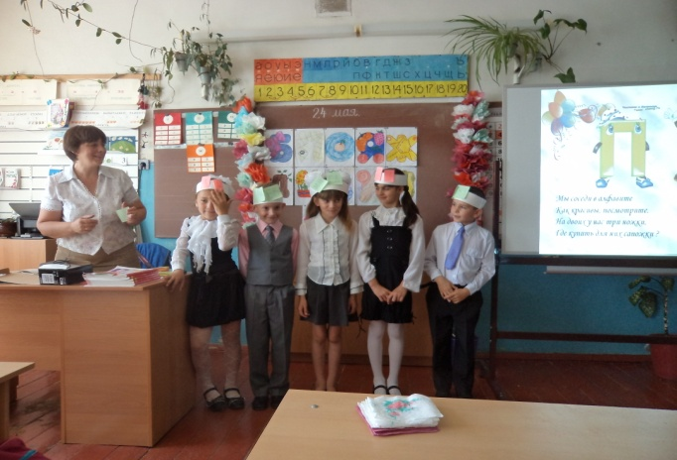

**Учитель.** Уважаемая Азбука? Принимай парад букв!  
**Азбука.** Есть принимать парад! Алфавит, по порядку номеров рассчитайся!

(Дети читают по цепочке стихи о своих буквах)

**Буква А.** Буква А —  
Алфавита голова.  
Знает Вова, знает Света,  
А похожа на ракету.  
  
**Буквы Б, В.** В — ватрушка, Б — баранка.  
Это пекарь спозаранку,  
Выпекает в жаркой печке  
Булки, бублики, колечки.

**Буквы Г» Д.** Где? Когда? Всегда мы любим,  
Задавать вопросы людям.  
Год за годом, день за днем  
Г и Д — друзья во всем.   
  
**Буквы Е, Ё.** Если енот в ежевику полез,  
Еле спасем от иголок его.  
Ежели еж в ежевику полез,  
То неизвестно еще—кто кого.   
  
**Буквы Ж, 3.** Ж-ж-ж-жужжит бедняжка жук:  
В сеть поймал erо паук.  
З-з-з запел комар сердито.  
Он задаст сейчас бандиту.

**Буква И.** На калитку посмотри:

Чем она не буква И.

Между двух прямых досок

Одна легла наискосок.

**Буква Й.** Букву Й зовут «И кратким»

Й, как И, в твоей тетрадке

Чтобы Й не путать с И,

Сверху галочку пиши.

**Буквы К, Л.** Это Ж, а это – К:

Целый жук и пол жука.

Алфавит продолжит наш

Буква Л – лесной шалаш.

**Буквы М, Н.** М и Н найдешь в малине,  
В мине, в манке, в магазине.  
Много слов — известно всем —  
Не сказать без М и Н.   
  
**Буква О.** Посмотри на колесо

И увидишь букву О.

**Буквы П, Р.** Мы соседи в алфавите  
Как красивы, посмотрите.  
На двоих у нас три ножки,  
Где купить для них сапожки?  
  
**Буквы С, Т.** Полумесяц в небе тёмном

Буквой С повис над домом.

Буква Т стоит на крыше

Телевизор в доме есть.

**Буква У.**  Удобная буква!

Удобно в ней то,

Что можно на букву

Повесить пальто.

**Буквы Ф, X.** Ф — фырчит всегда, как филин,

X — хохочет простофилей.

**Буквы Ц, Ч.** Вы узнали Ц и Ч?  
Мы примчались на мяче.  
Цапля, чайка и циркач,  
Тоже любят игры в мяч.   
  
**Буквы Щ, Ш.** Ш и Щ—родные сестры,  
Различить их очень просто:  
Носит Щ всегда с собой,  
Этот хвостик небольшой.   
  
**Буквы Ъ, Ы, Ь.** Полезные мы с вами буквы,  
Но есть у нас одна беда:  
Бываем мы всегда строчными,   
А вот большими — никогда.   
  
**Буква Э.** Эхо слышно тут и там,  
Эхо ходит по горам.  
  
**Буква Ю.** Чтобы О не укатилось

Крепко к столбику прибью.

Ой, смотрите, что случилось:

Получилась … буква Ю.

**Буква Я**. Я сказала про себя:

- Хоккеист известный я.

Шайба прямо в цель летит.

Гол! Закончен алфавит!

**Азбука.** Дорогие мои помощники! «Объявляю вам благодарность за хорошую службу, за то, что помогли первоклассникам в овладении чтением.  
  
***В класс входит Незнайка, оглядывается удивленно.***  
  
**Незнайка.** Ой, что у вас здесь происходит? Народу полным - полно, и Азбука здесь.   
Здравствуйте вам! (Спрашивает у Азбуки» показывая на буквы.) А это кто?  
  
**Азбука**. А это мои помощники — буквы.  
  
**Незнайка.** Зачем тебе так много букв? И почему одни красные, а другие — синие?   
  
**Азбука.** Это буквы гласные и согласные.  
  
**Незнайка**. Ну, их очень много. Сколько их всего?   
  
 **Дети.** 33.   
  
**Незнайка.** Ого! Бедные детки! Как можно все их выучить! 33; это ж больше, чем пальцев на руках. Нет, если бы я работал Букварем, я бы оставил букв поменьше, чтоб ребятам было полегче! Например, одни гласные или одни согласные.  
  
**Учитель**. Эх, Незнайка! Нельзя говорить о том, чего не знаешь. Только один раз гласные и согласные буквы поссорились. А что из этого получилось? Посмотри!  
  
***Буквы делятся на две группы: гласные и согласные, становятся по разные стороны от учителя.***   
  
***Инсценируется сказка «Всегда вместе» А.А. Шибаева.***  
  
Однажды не поладили буквы — гласные и согласные — и разошлись в разные стороны.  
Сбились согласные в кучку, хотели поговорить— и никак! Кашлянули:   
Кх!  
Чихнули:  
Пчх!  
Хмыкнули:   
Хм!  
  
Зачем-то позвали кошку:  
— Кс, кс, кс!  
  
И заскучали... Вдруг:  
— Тс-с!  
  
Показалось им, что-то где-то рыдает. Прислушались.  
— А-а-а! О-о-о! — кричали гласные. Они плакали, как маленькие дети:  
Уа! Уа!  
Аукались:  
Ау! Ау!  
  
И согласные крикнули им (вернее, хотели крикнуть, но у них  
помучилось лишь невнятное бормотание):  
БДМ ВСГД ВМСТ!  
  
И услышали радостное (но тоже непонятное):  
У-Е Е-А Е-Е!  
  
Заключили буквы мир, снова стали рядом, внятно сказали: БУДЕМ ВСЕГДА ВМЕСТЕ! И с тех пор никогда больше не разлучались.

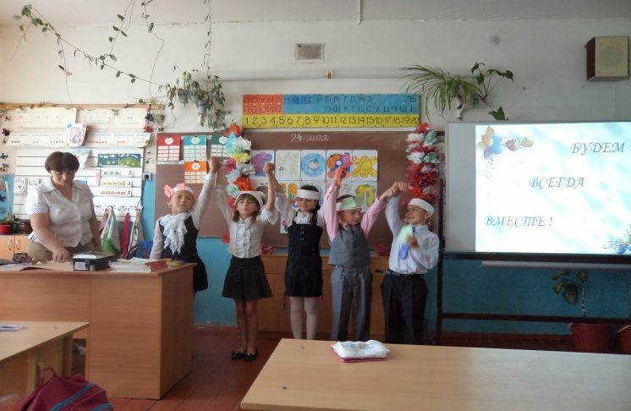

***Незнайка после инсценировки становится возле учителя.***  
**Незнайка**, Вот это да? Никогда бы не подумал, что каждая буква так важна!  
  
**Азбука**. Надо тебе, Незнайка, серьезно заняться своим обучением.  
  
**Учитель**. Садись и слушай внимательно: сейчас буквы будут сами читать и **загадывать загадки родителям**, а мамы и папы - постараются отгадать. Ты, если будешь внимательным, тоже сможешь.

**Учащиеся читают тексты загадок по карточкам:**

Если сломан карандаш –

Я помощник верный ваш,

Я, как врач, его лечу –

Быстро, остро заточу. (Точилка.)

То я в клетку, то в линейку,

Написать по ним сумей – ка!

Можешь и нарисовать!

Что такое я? (Тетрадь.)

Если ты его отточишь,

Нарисуешь всё, что хочешь,

Солнце, море, горы, пляж…

Что же это? (Карандаш.)

Буквы – значки, как бойцы на парад,

В чётком порядке построены в ряд.

Каждый в условленном месте стоит

И называется всё …(Алфавит.)

Говорит она беззвучно,

Но понятно и не скучно.

Ты беседуй чаще с ней –

Станешь вчетверо умней. (Книга.)

**Учитель.** Правильно, книги, как мудрые добрые друзья, вводят нас в удивительный и прекрасный мир, рассказывают о земле и космосе, о жизни детей в нашей стране и за рубежом, знакомят с замечательными людьми. Читая, и вы сами становитесь умнее, сильнее, добрее. Сегодня не все книжные герои смогли прибыть к вам на праздник. Они прислали телеграммы, но забыли поставить свои подписи. Давайте вместе разгадаем, кто их прислал.

(Учитель читает телеграммы, дети называют произведения и автора.)

* «Спасите! Нас съел серый волк…» (Козлята из сказки «Волк и семеро козлят»)
* «Очень расстроена! Нечаянно разбила яичко…» (Мышка из сказки «Курочка Ряба»)
* «Прибыть на ваш праздник не могу, от меня сбежали брюки…» (Грязнуля из стихотворения К.И.Чуковского «Мойдодыр»)
* «Всё закончилось благополучно, только хвост мой остался в проруби…» (Волк из сказки «Лисичка – сестричка и серый волк»)
* «Дорогие гости, помогите! Паука – злодея зарубите!» (Муха – цокотуха из сказки К.И.Чуковского «Муха – цокотуха»)
* «Пришлите, пожалуйста, капли: мы лягушками нынче объелись, и у нас животы разболелись!» (Цапли из сказки К.И.Чуковского «Телефон»)

**Азбука**. Молодцы, всех авторов телеграмм угадали верно. Я вижу, что вы очень любите сказки.

**Учитель** (обращаясь к ученикам и их родителям)

Что ж, проверим ещё ваши знанья –

Оправдаем Азбуки ожиданье!

Моё первое слово, ваше второе –

Так мы узнаем имя героя.

Итак, вниманье! Начинаем,

Имя дружно называем.

(Учитель называет первое слово, а дети и родители – второе.)

Царевна – Лебедь,

Змей – Горыныч,

Иванушка – Дурачок,

Соловей – Разбойник,

Добрыня – Никитич,

Иван – Царевич,

Золотой – Петушок,

Шамаханская – Царица,

Карабас – Барабас!

**Азбука.** Ох, довольно, я устала.

Вижу, сказки знаете,

Верьте, детки, доброте –

И не прогадаете!

**Учитель.** Отдохни, Азбука, а ребята загадают загадки о буквах своим родителям.

***Инсценирование стихотворения «Загадочные буквы».***  
А — лягушку проглотил (аист)  
Л — тележку покатила (лошадь)  
Д — откроем И войдем (дверь)   
Ш — на елке мы найдем (шишка)  
О — жужжит и больно жалит (оса)  
П — в лесу деревья валит (пила)  
В — чирикает на ветке (воробей)  
Т — рычит на нас из клетки (тигр)  
М — спасается от кошки (мышка)   
Ц — в горшочке на окне (цветок)   
Н — приятный любит запах (нос)   
К — на мягких ходит лапах (кошка)  
Щ — усердно чистит зубы (щетка)   
З — велит надеть нам шубы (зима)  
Ч — с собою домик тащит (черепаха)  
Э — откликнется из чащи (эхо)  
С — по шерстке мы погладим (собака)   
Ё — мы к празднику нарядим (ёлка)  
И — в лесу на курьих ножках (избушка)

Г— лежат у нас в лукошке (грибы)   
Ф — мерцает огоньком (фонарь) \  
Ю — завертится волчком (юла)  
Е — в лесу с куста мы ели (ежевика)  
Р — вокруг луны летает (ракете!)   
X — к обеду на столе (хлеб)   
Я — на каждом корабле (якорь)  
  
**Незнайка** (*во время стихотворения пытался вставить свои неправильные ответы, удивляется*). Как ловко отгадали все загадки эти дядя в тети. Наверно, в школе вы все хорошо учились? Это ты их учила, Азбука?  
  
**Азбука.** Нет, не я, а мой дедушка-букварь (показывает букварь старого издания). Он мне рассказывал; какими робкими и несмышлеными они приходили в школу. А он учил их так, как я сейчас час учу этих девочек и мальчиков.  
  
**Незнайка**. Каких девочек и мальчиков? Их-то в классе я не вижу. Буквы здесь, а где ребята?  
  
**Учитель.** Ах да, пора моим помощникам - буквам превращаться в учеников

(говорит волшебные слова):  
  
«Шарма, фарма», — я скажу,   
Покажу пять пальчиков.  
Буквы, превращайтесь,   
В девочек и мальчиков.  
  
**После этих слов дети снимают шапочки.**  
**Незнайка.** Здравствуйте, девочки, здравствуйте, мальчики! Как вы подросли, повзрослели.  
  
**Азбука.** И многому научились. Я им больше не нужна, но ты, Незнайка, даже не представляешь, сколько трудностей поджидает ребят впереди.  
  
**Учитель.** Да, дорогая Азбука. С тобою мы сегодня распрощаемся: ты остаешься в первом классе, а мы отправляемся дальше по дороге знаний и открытий. А что, ребята, нам нужно взять с собой, чтобы справиться со всеми трудностями?  
  
**Дети.** Терпение, старание, умение, аккуратность.  
  
**Неожиданно в дверь входит герой – лень.**

**Лень.** А меня возьмете с собой, милые ребятки?   
**Дети**. А кто ты?

**Лень**. Читайте сами!

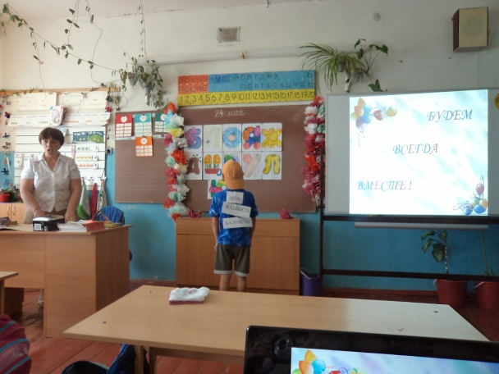

**Показывает карточки, прикрепленные на рубашке. Там написано: лень, жадность, баловство.**

**Учитель**. Ребята возьмем его с собой?  
**Дети**. Нет!  
**Лень.** А как же? Неужели вы без нас обойдетесь? Неужели не будете лениться, баловаться, жадничать? Вы же такие некультурные, невоспитанные, читать-писать научились, а как вести себя — не знаете.  
**Дети.** Знаем!  
**Лень.** Ну-ну, сейчас посмотрим, знаете ли вы волшебные слова.   
**Герой читает стихи, а ребята досказывают последнее слово.**Придумано кем-то просто и мудро,   
При встрече здороваться: Доброе...  
(Утро)  
  
Если в ночь случилась встреча,  
Говорим мы...  
(Добрый вечер)  
  
И всегда при расставанье,   
Говорите...  
(До свиданья)  
  
Уезжает кто-нибудь — Пожелайте...  
(В добрый путь)  
  
Попал я в дедушку мячом,   
И закричал: «А я при чём?»   
Но, досчитав до 30,   
Сказал: «Ну, дедушка,...»  
(Прости)   
  
Если дарят в день рожденья  
Вам конфеты и печенье.  
Карандаш, альбом и книжку  
Или мягкую мартышку,   
Не молчи, как в речке рыба,   
Говори друзьям...  
(Спасибо)   
  
За день и ночь, за солнца луч,   
За небо, чистое от туч,   
За звезды, утро и зарю   
Ты говори...  
(Благодарю)  
  
**Учитель.** Молодцы, первоклассники! Не подвели Азбуку! (*Обращаясь к Лени, Жадности, Баловству*.) Убедились, что ученики научились не только грамоте и письму?  
  
**Лень**. Да, пожалуй, нам в этом классе делать нечего. Побегу скорее в Манинскую школу – там тоже сейчас праздник проходит. Может, я с ними останусь? **(Лень убегает).**

**Учитель.** (Обращается к Азбуке.) Дорогая Азбука! Тебе понравились выступления ребят? Но это ещё не всё! У каждого из них приготовлен для тебя подарок! Посмотри, какие красивые буквы они тебе смастерили с помощью родителей. Ребята! Подарите Азбуке свои подарки!

**Дети вручают подарки Азбуке.**

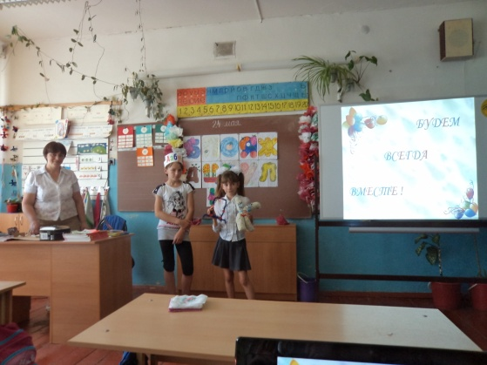 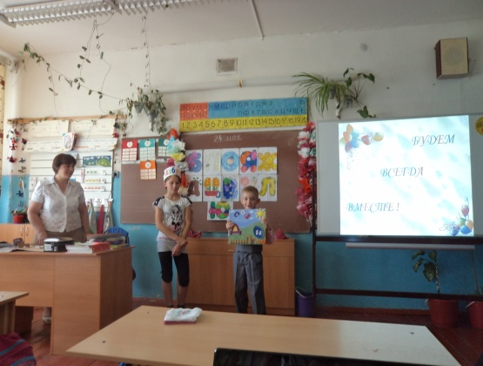

**Азбука**. Ну что ж, пришла пора расстаться,  
Осталось только попрощаться.

**Учитель**. Подожди, дорогая, Азбука! Ты же убедилась сегодня, что наши первоклассники научились читать. Давай же вручим им удостоверения в том, что они успешно прочли «Азбуку».

**Завуч школы вручает первоклассникам Удостоверения с текстом:**

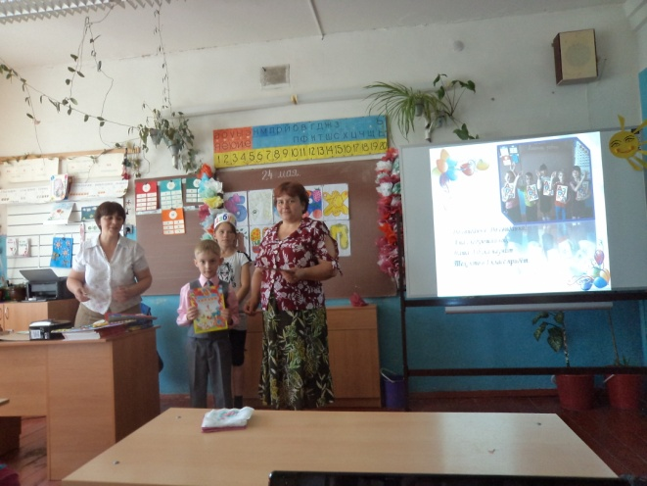

«Азбуки прочитана   
Последняя страница.  
Ты любишь трудиться.   
Не любишь лениться.  
Другие учебники ждут впереди.   
Смелее, дружок,  
В страну знаний иди!»  
  
**Дети.** (Хором.) До свиданья! До свиданья!

А на следующий год,

Наша Азбука научит

Тех, кто в первый класс придёт!

**Учитель.** А теперь, Азбука и Незнайка. Давайте на прощанье вместе с ребятами станцуем и споем.  
  
**Дети становятся в круг вместе с Азбукой и Незнайкой, исполняют песню «Научи нас веселиться».**Если птицы распевают тут в там,  
Если бабочки расселись по кустам,  
Научи вас веселиться,  
Покажи нам, как резвиться,  
А мы будем делать так же, как и ты.   
**(*После 1-й, 2-й и 4-й строк—по два хлопка в ладоши.)***  
  
  
Если выучил урок ты назубок,  
Да к тому ж еще товарищу помог,

Научи нас веселиться,  
Покажи нам, как резвиться,  
А мы будем делать так же, как и ты.  
**(*После 1-й, 2-й и 4-й строк— по два щелчка пальцами.)***

Если дома ничего ты не учил,  
Если двойку на уроке получил,   
Научи нас плакать, плакать,  
Научи нас ахать, ахать,   
А мы будем делать так же, как и ты.  
**(После 1-й, 2-й и 4-й строк — дети берутся руками за щеки и, покачивая головой, произносят «ай! ай!»)**Если маме всю посуду перемыл,  
И ни чашки, ни тарелки не разбил,   
Научи нас веселиться,  
Веселиться и гордиться,   
А мы будем делать так же, как и ты.  
**(После 1-й, 2-й и 4-й строк — два удара руками по коленям.)**  
Если в космос ты отправился во сне,  
Если бегал ты вприпрыжку по Луне,  
Покажи, как ты резвился,  
Как резвился, веселился,  
А мы будем делать так же, как и ты.  
**(По два удара в ладоши.)**  
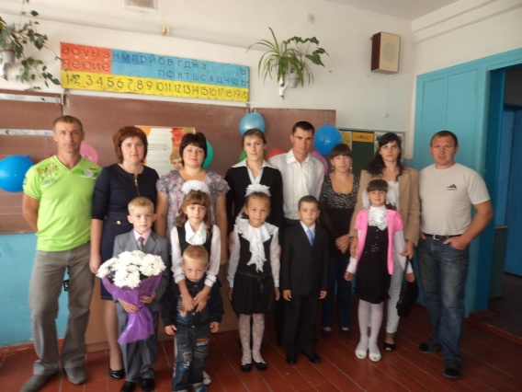 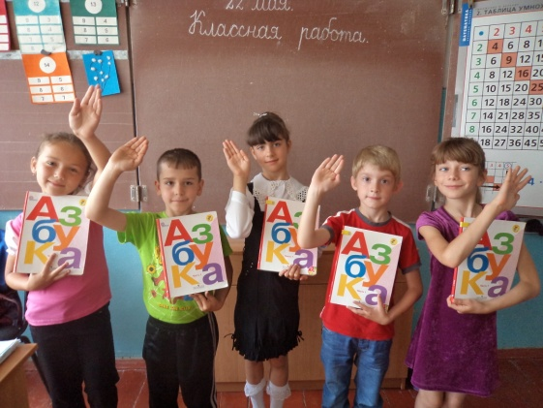

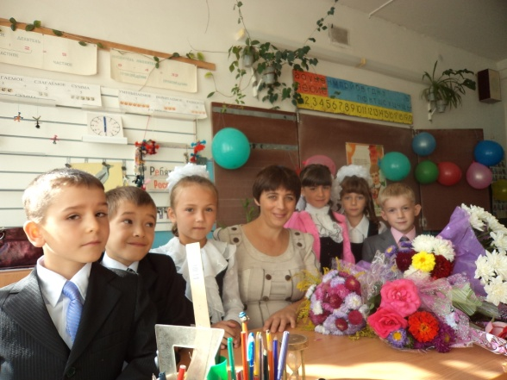 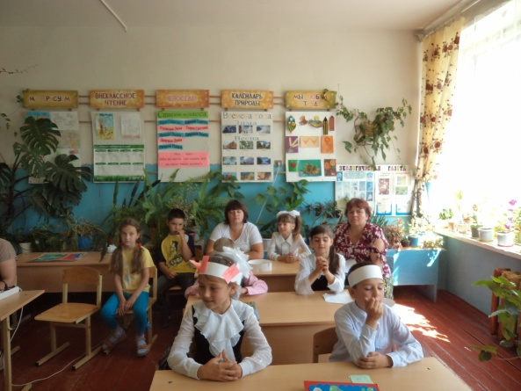

**Урок – праздник подготовила и провела учитель начальных классов МКОУ Коренновская СОШ Краснолуцкая Зоя Михайловна.**